МИНИСТЕРСТВО ОБРАЗОВАНИЯ И НАУКИ РОССИЙСКОЙ ФЕДЕРАЦИИ

ФЕДЕРАЛЬНОЕ ГОСУДАРСТВЕННОЕ АВТОНОМНОЕ ОБРАЗОВАТЕЛЬНОЕ УЧРЕЖДЕНИЕ ВЫСШЕГО ОБРАЗОВАНИЯ “РОССИЙСКИЙ УНИВЕРСИТЕТ ДРУЖБЫ НАРОДОВ”

Факультет физико-математических и естественных наук

ОТЧЕТ

По лабораторной работе №11 “Программирование в командном процессоре ОС UNIX. Ветвления и циклы.”

Выполнил: Студент группы: НПИбд-01-21 Студенческий билет: №1032211403 ФИО студента: Матюхин Григорий Васильевич Дата выполнения: 02.06.2022

Москва 2022

# 1 Цель работы:

Приобрести простейшие навыки разработки, анализа, тестирования и отладки приложений в ОС типа UNIX/Linux на примере создания на языке программирования С калькулятора с простейшими функциями.

# 2 Выполнение лабораторной работы

1. В домашнем каталоге создайте подкаталог ~/work/os/lab_prog.
2. Создайте в нём файлы: calculate.h, calculate.c, main.c. Это будет примитивнейший калькулятор, способный складывать, вычитать, умножать и делить, возводить число в степень, брать квадратный корень, вычислять sin, cos, tan. При запуске он будет запрашивать первое число, операцию, второе число. После этого программа выведет результат и остановится.
3. Выполните компиляцию программы посредством gcc:

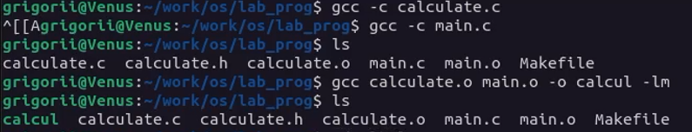

picture1

1. Создайте Makefile со следующим содержанием:

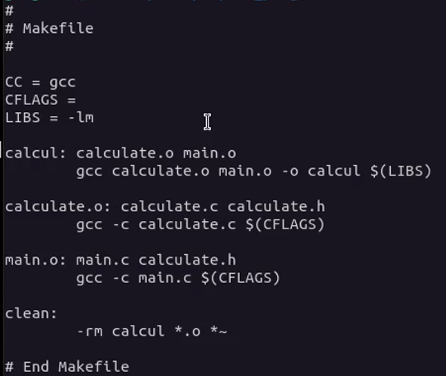

picture2

1. С помощью gdb выполните отладку программы calcul (перед использованием gdb исправьте Makefile)

picture3

picture3

1. С помощью утилиты splint попробуйте проанализировать коды файлов calculate.c и main.c.

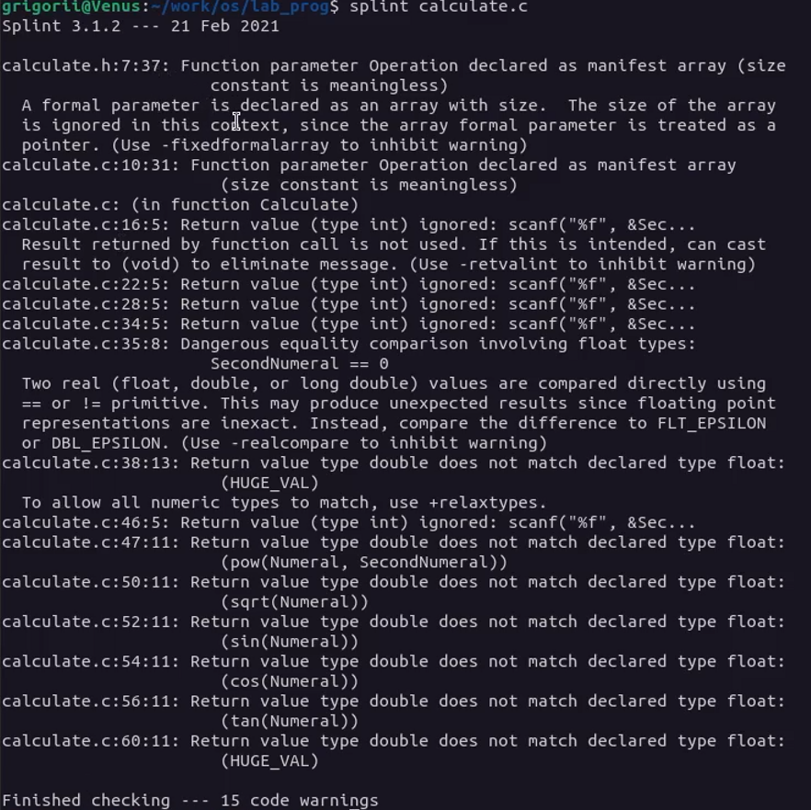 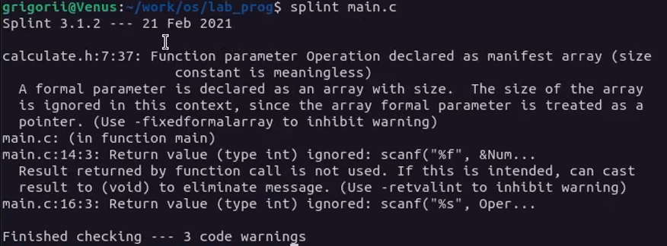

# 3 Вывод

В ходе работы я приобрел простейшими навыками разработки, анализа, тестирования и отладки приложений в ОС типа UNIX/Linux на примере создания на языке программирования С калькулятора с простейшими функциями.

# 4 Контрольные вопросы

1. Как получить информацию о возможностях программ gcc, make, gdb и др.?

Это можно сделать, как и для любой другой программы, с помощью man или через флаг --help.

1. Назовите и дайте краткую характеристику основным этапам разработки приложений в UNIX.

* Написание кода в текстовом редакторе – используется vim или emacs.
* Создание структуры компиляции программы – используется make или cmake.
* Статическая проверка кода на ошибки – используется lint или splint.
* Отладка программы – используется gdb или lldb.
* Сохранение изменений – используется git или hg.

1. Что такое суффикс в контексте языка программирования? Приведите примеры использования.

В C/C++ можно добавить к численному литералу дополнительные символы, чтобы обозначить тип данных этого литерала. Например, по умолчанию запись 1.0 имеет тип double, а запись 1.0f имеет тип float. Аналогично, по умолчанию запись 123 имеет тип int, запись 123l имеет тип long int, а запись 123u имеет тип unsigned int.

1. Каково основное назначение компилятора языка С в UNIX?

Как следует из названия, он нужен для компиляции кода на языке С. Это нужно для того, чтобы программы были портативными между системами с разными архитектурами и процессорами.

1. Для чего предназначена утилита make?

Она нужна для того, чтобы иметь одну команду для выполнения всех необходимых действий по сборке программы. Используя собственный анализатор, make определяет, какие действия по сборке программы уже выполнены, а какие ещё предстоит выполнить, и делает только необходимые действия параллельно.

1. Приведите пример структуры Makefile. Дайте характеристику основным элементам этого файла.

all: program # указание основной цели  
  
program: a.o b.o c.o # указание зависимостей  
 gcc -o program a.o b.o c.o # указание команды компиляции  
  
a.o: # указание отдельных компонентов программы  
 gcc -c a.c # указание команды компиляции  
  
b.o:  
 gcc -c b.c  
  
c.o:  
 gcc -c c.c  
  
clean: # указание команды для очистки всех собранных файлов  
 rm -f *.o program

1. Назовите основное свойство, присущее всем программам отладки. Что необходимо сделать, чтобы его можно было использовать?

Все программы отладки позволяют просматривать исходный код программы, останавливать исполнение на определенных местах и рассматривать состояние остановленной программы, если эта программа была скомпилирована с отладочной информацией (например, флагом -g в GCC).

1. Назовите и дайте основную характеристику основным командам отладчика gdb.

* list – показывает исходный код программы
* break – позволяет поставить точку останова на определенном месте программы
* run – запускает программу
* step – позволяет произвести один шаг в программе
* next – позволяет произвести один шаг в программе, не заходя внутрь стека
* finish – делает шаги до конца текущего фрейма стека
* backtrace – показывает стек вызовов
* display – позволяет просматривать значения переменных в программе

1. Опишите по шагам схему отладки программы, которую Вы использовали при выполнении лабораторной работы.

(gdb) run  
(gdb) list  
(gdb) list 12,15  
(gdb) list calculate.c:20,29  
(gdb) break 21  
(gdb) info breakpoints  
(gdb) run  
4  
-  
(gdb) backtrace  
(gdb) print Numeral  
(gdb) display Numeral  
(gdb) info breakpoints  
(gdb) delete 1  
(gdb) quit

1. Прокомментируйте реакцию компилятора на синтаксические ошибки в программе при его первом запуске.

Он вывел сообщения, указывающие на строки с ошибками и сообщающие, что именно неожиданно об этом синтаксисе в этом месте кода.

1. Назовите основные средства, повышающие понимание исходного кода программы.

Среди таких средств можно считать функции редактора текста – подсветку синтаксиса, автоматическую табуляцию и свертку блоков кода – сообщения компилятора, если такие присутствуют, а также утилиты вроде lint/splint, которые анализируют код на частые ошибки.

1. Каковы основные задачи, решаемые программой splint?

Она обращает внимание программиста на возможные ошибки в коде, которые могут привести к неправильной работе программы в неожиданных ситуациях.